项目文件夹

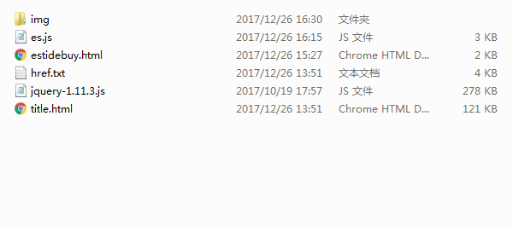

1. hbuilder运行当前文件夹
2. 谷歌浏览器打开estidebuy.html,屏幕尺寸调成650-700以内

3.对照需求文档和设计稿，查看需求文档中的链接和设计稿是否一一对应

4.切图规则，一个链接一张图，(如有需要没有链接的文字区域可以切成单张图)，切好的图先放到服务器



1. 需求文档中title设置为红色，并确认其它内容颜色不为红色
2. 将文档中内容全选复制到项目中的href.txt中
3. 将需求文档保存为html文件格式如下

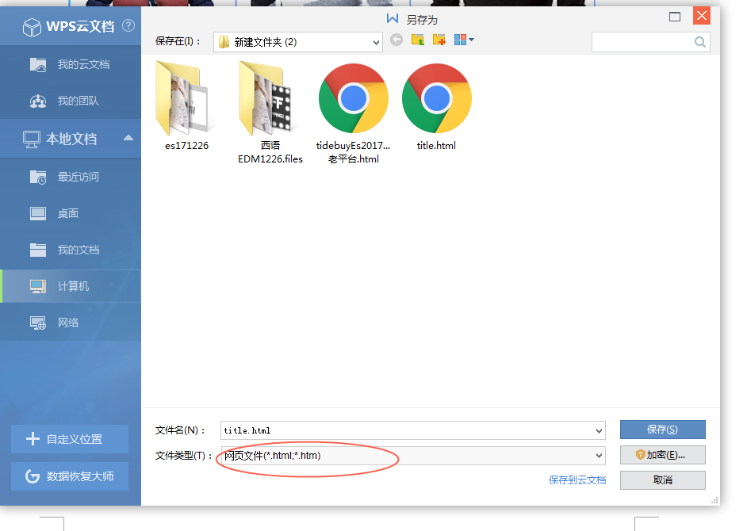

将生成的title文件在浏览器中打开将body部分替换项目中title文件

8.将es.js文件中路径替换为自己需要的路径 ，刷新浏览器 如下

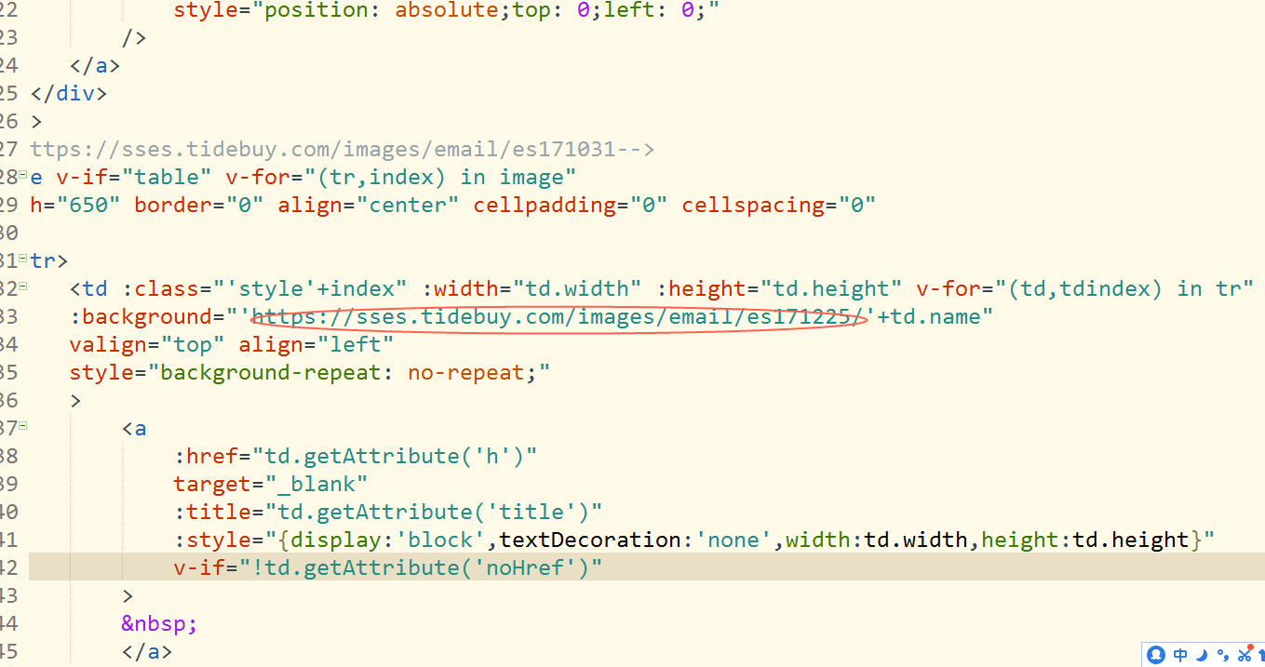

1. 点击选择文件按钮上传切好的本地图片

9.查看控制台中链接数和title数是否一致

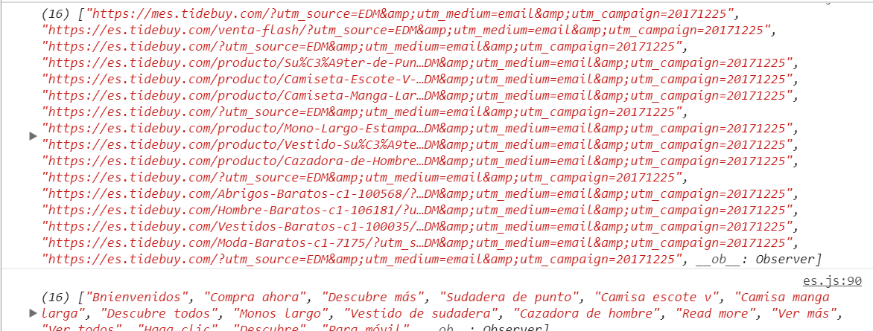

1. 图片上传后如下图，每个图片都有对应的输入框，如果当前图片不需要加链接，在输入框中输入1即可，完成后点击提交，生成edm文件，将浏览器中的代码复制到文件中如图11-2
2. 如果复制后的链接中存在&amp;需要全局替换下



11-2

